DZIEŃ TRZECI- 31.03.2021

TEMAT DNIA: „NA TROPIE TRADYCJI”

Dzień Dobry! Witamy serdecznie w środę.

Wielkanoc to czas pełen tradycji, zwyczajów i symboli. Porozmawiamy o nich dziś troszeczkę ;-)

- Zapraszam do śpiewanki- pokazywanki „Kurka”

https://www.youtube.com/watch?v=RM4TuFvxfQA

Usiądź z mamusią/tatusiem na dywanie i pobaw się do słów piosenki „Kurka".
Opis zabawy mamusia/tatuś znajdzie tutaj:

http://ps23.kielce.eu/sites/default/files/zalacznik_nr_3_45.pdf

- Jak już pośpiewaliście , zapraszam do obejrzenia filmu pt. „Symbole wielkanocne”. Po filmie spróbujcie wymienić symbole wielkanocne.

https://www.youtube.com/watch?v=gBEDgci-5nU3.

3.Rozwiąż zagadki! Jestem pewna, będzie to dla Ciebie babka.. przepraszam – bułka z masłem ;-)

https://www.youtube.com/watch?v=WtAjoFC1u_A

4. Jednym z symboli Świąt Wielkanocnych jest pisanka , dlatego proszę zrobić pisankę.
Będzie Wam potrzebne :
- jajko styropianowe lub zwyczajne jajko ugotowane
- serwetki papierowe z motywem świątecznym
- do jajka styropianowego wykałaczka
- białko , tak białko z naturalnego jajka

Tutaj znajdziecie sposób wykonania pisanki:
https://www.youtube.com/watch?v=QX2uWM-wwFo

5 Jeżeli już wykonaliście pisankę i zjedliście obiadek , odpoczęliście chwilkę to zapraszam was do zabaw matematycznych z pisankami.

Spróbujcie połączyć w pary pisanki:

https://wordwall.net/pl/resource/1279673/znajd%C5%BA-par%C4%99-pisanki

https://wordwall.net/pl/resource/1151036/pisanki

https://wordwall.net/pl/resource/1191064/polski/memory-pisanki

6. "Kto się schował w wielkanocnym koszyczku?"- spróbujcie odgadnąć!

Spróbujcie naśladuje głosy i ruchy zwierząt, które pokazuje Wasz rodzic. Mama albo tata pokazuje ruchy wybranego zwierzątka np. kurę , baranka, pisklę, koguta , a dziecko próbuje je naśladować i odwrotnie.

7. Wielkanocne zabawy ruchowe:

https://wordwall.net/pl/resource/13565524/wielkanocne-zabawy-ruchowe

8.Na zakończenie zapraszam do zabawy paluszkowej „Zajączek wielkanocny”

Podskakuje zając (paluszki u jednej tworzą zająca i poruszamy udając podskoki),
uszami machając (machamy raz jednym raz drugim palcem)
tworzy pisaneczki (z paluszków układamy kształt jajka),
to w kropeczki (kropkujemy)
to w paseczki (w powietrzu rysujemy paski).
Później zając zmyka (skaczemy paluszkami)
prosto do koszyka (druga rączka tworzy koszyczek),
a tam sól (udajemy solenie),
masełko (ruch smarowania),
chlebek pokrojony(kroimy palcem).
Zając zjadł wszystko (ruszamy palcami udając jedzenie)
i jest najedzony (masujemy brzuch)
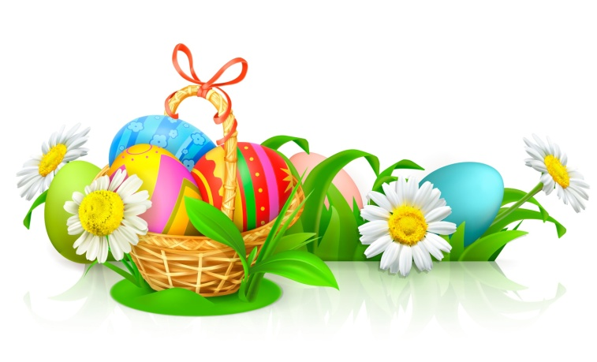
Zabawę można obejrzeć pod linkiem: https://www.youtube.com/watch?v=To2Jfos-mRQ

Pozdrawiamy Pani Grażynka i Pani Beatka

